МИНИСТЕРСТВО ЦИФРОВОГО РАЗВИТИЯ СВЯЗИ И МАССОВЫХ КОММУНИКАЦИЙ

Ордена Трудового Красного Знамени

Федеральное государственное бюджетное образовательное учреждение высшего образования

«Московский технический университет связи и информатики»

Отчет по лабораторной работе

по дисциплине: «Введение в ИТ»

по теме: “Телеграм бот с использованием БД”

Выполнил: студент группы БФИ2102

Рожков Е.И.

Проверил преподаватель:

Павликов А.Е.

Москва

2021

Постановка задачи:

Создание телегам-бота с использованием pyTelegramBotAPI и PostgreSQL

Результат работы

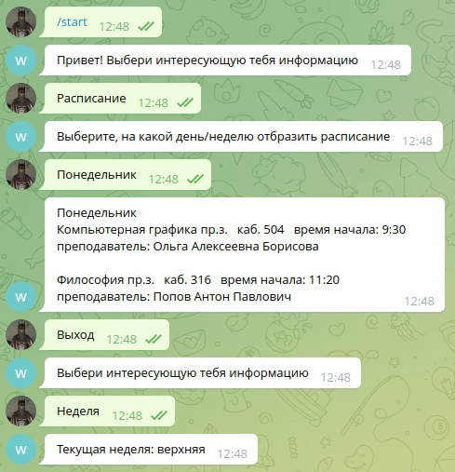

Телеграм бот способен выводить неделю, ориентируясь по ней выводить расписание на нужный день

Вывод

В ходе проделанной работы я отработал знания библиотеки pyTelegramBotAPI, улучшил знания Python и отработал знания и умения в PostgreSQL